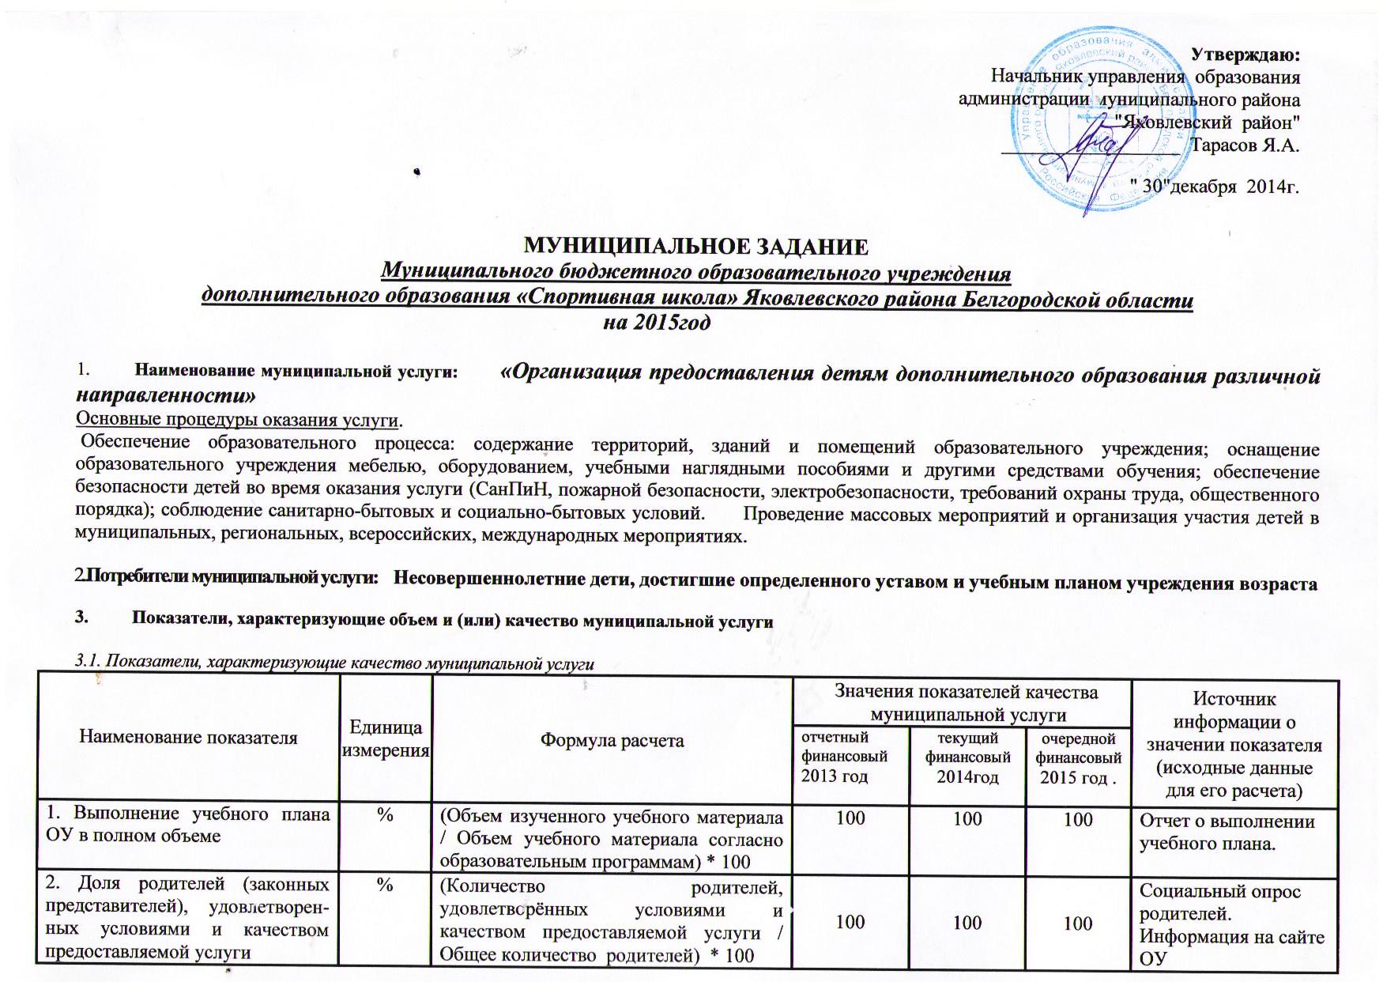

3. Количество организованных и проведенных учреждением массовых мероприятий | ед. | По плану образовательного учреждения | 64 | 62 | 65 | Отчет ОУ.
4. Доля детей, принявших участие в муниципальных, региональных, всероссийских, международных мероприятиях | % | (Количество детей, принявших участие в муниципальных, региональных, всероссийских, международных мероприятиях / Общее количество детей) * 100 | 58 | 52 | 62 | Мониторинг качества образования в ОУ.  Приказы по итогам мероприятий.
5. Уровень сохранности контингента детей | % | (Количество детей на конец учебного года / Количество детей на начало учебного года) * 100 | 100 | 100 | 96 | Отчет ОУ.
6. Доля педагогических работников, имеющих образование, соответствующее требованиям к квалификации | % | (Кол-во педагогических работников, имеющих образование, соответствующее требованиям к квалификации / Кол-во педагогических работников в учреждении) * 100 | 100 | 100 | 100 | Отчеты по формам 83-РИК, 1-ДО, 5-ФК, 1-ФК.
7. Доля административно-управленческих и педагогических работников, имеющих первую и высшую квалификационные категории | % | (Кол-во административно-управленческих и педагогических работников, имеющих первую и высшую квалификационные категории / Кол-во административно-управленческих и педагогических работников в учреждении) * 100 | 100 | 100 | 100 | Отчеты по формам 83-РИК, 1-ДО, 5-ФК.
8. Доля административно-управленческих и педагогических работников, прошедших обучение в отчетном периоде | % | (Кол-во админ.-управ. и педагогических работников, прошедших обучение в отчетном периоде / Кол-во админ.-управ. и пед. работников в учреждении, запланированных на обучение) * 100 | - | 40 | 40 | Мониторинг качества образования в ОУ.  Отчет по форме 83-РИК.
9. Соответствие материально-технической базы, информационно-образовательной среды ОУ, учебно-методического и информационного обеспечения ОУ требованиям образовательной программы ОУ | % | По образовательной программе ОУ | 70 | 75 | 80 | Паспорт МТБ учреждения, инвентаризационные описи.  Мониторинг качества образования в ОУ.
10. Количество жалоб потребителей на качество оказания услуг | ед. | Количество жалоб потребителей на качество оказания услуги | - | - | - | Книга регистрации обращений граждан ОУ

3.2. Объем муниципальной услуги (в натуральных показателях)
Наименование показателя | Единица измерения | Значение показателей объема муниципальной услуги |  |  | Источник  информации  о значении  показателя
 |  | отчетный  финансовый  2013 год | текущий  финансовый  2014год | очередной  финансовый  2015 год
Среднегодовое кол-во детей, обучающихся по дополнительным образовательным программам | чел | 720 | 728 | 457 | Отчет ОШ-1
2. Эффективность расходования бюджетных средств (Количество израсходованных ОУ средств / Количество выделенных средств ОУ) * 100 | % | 100 | 100 | 100 | Отчет ОУ о поступлении и  расходовании финансовых и  материальных средств
4. Порядок оказания муниципальной услуги
4.1. Нормативные правовые акты, регулирующие порядок оказания муниципальной услуги
- Федеральный закон Российской Федерации от 29 декабря 2012 г. № 273-ФЗ «Об образовании в Российской Федерации».
- Федеральный закон от 24 июля 1998 г. № 124-ФЗ «Об основных гарантиях прав ребенка в Российской Федерации».
- Постановление Правительства Российской Федерации от 19 марта 2001 г. № 196 «Об утверждении Типового положения об общеобразовательном учреждении».
- Приказ Министерства образования и науки РФ от 26 июня 2012 г. № 504 «Об утверждении Типового положения об образовательном учреждении дополнительного образования детей».
- Приказ Министерства образования и науки Российской Федерации от 29 августа 2013 г. № 1008 "Об утверждении порядка организации и осуществления образовательной деятельности по дополнительным общеобразовательным программам"
- Постановление главного государственного санитарного врача Российской Федерации от 3 апреля 2003 г. № 27 «О введении в действие санитарно-эпидемиологических правил и нормативов СанПиН 2.4.4.1251-03 «Санитарно-эпидемиологические требования к учреждениям дополнительного образования (внешкольные учреждения)».
- Постановление Правительства Российской Федерации от 10 июля 2013 г. № 582 «Об утверждении Правил размещения на официальном сайте образовательной организации в информационно- телекоммуникационной сети«Интернет» и обновления информации об образовательной организации».
- Постановление Правительства Российской Федерации от 15 августа 2013 г. № 706 «Об утверждении Правил оказания платных образовательных услуг».
- Приказ Министерства образования и науки РФ от 28 декабря 2010 г. № 2106 «Об утверждении федеральных требований к образовательным учреждениям в части охраны здоровья обучающихся, воспитанников».
- Приказ Министерства образования и науки РФ от 4 октября 2010 г. № 986 «Об утверждении федеральных требований к образовательным учреждениям в части минимальной оснащенности учебного процесса и оборудования учебных кабинетов».
- Постановление главы муниципального района "Яковлевский район" Белгородской области от 02 апреля 2012 года "Об утверждении перечня муниципальных услуг (работ), оказываемых (выполняемых) муниципальными бюджетными учреждениями Яковлевского района применяемого для формирования муниципального задания"
4.2. Порядок информирования потенциальных потребителей муниципальной услуги
№ п/п | Способ информирования | Состав размещаемой (доводимой) информации
 | Информация по вопросам осуществления муниципальной услуги сообщается по номеру телефона для справок, при личном приеме, а также размещается в информационно-телекоммуникационных сетях общего пользования (в том числе в сети Интернет), публикуется в средствах массовой информации и т.д. | Информация на сайте обновляется в сроки, установленные Законом Российской Федерации «Об образовании в Российской Федерации» в соответствии со ст.29 закона и постановлением Правительства Российской Федерации от 10 июля 2013 г. № 582 «Об утверждении Правил размещения на официальном сайте образовательной организации»
5. Основания для досрочного прекращения исполнения муниципального задания
Основаниями для досрочного прекращения оказания услуг являются:
Ликвидация учреждения, реорганизация учреждения, исключение муниципальной услуги из перечня муниципальных услуг, иные основания, предусмотренные нормативными правовыми актами Российской Федерации
В случае внесения изменений в нормативные правовые акты, на основании которых было сформировано муниципальное задание, а также изменения размера выделяемых бюджетных ассигнований бюджета муниципального района «Яковлевский район» и субвенций областного бюджета, которые являются источником финансового обеспечения муниципального задания, в муниципальное задание могут быть внесены изменения управлением образования.
В случае изменения объема услуг и объема финансирования настоящего муниципального задания указанные изменения оформляются в виде дополнения к данному муниципальному заданию. Любые изменения и дополнения настоящего муниципального задания действительны лишь при условии, что они совершены в письменной форме и подписаны уполномоченными на то представителями сторон и являются неотъемлемой частью настоящего муниципального задания.
6. Предельные цены (тарифы) на оплату муниципальной услуги в случаях, если законодательством предусмотрено их оказание на платной основе.
Предоставление дополнительного образования различных направленностей осуществляется безвозмездно.
7. Порядок контроля за исполнением муниципального задания
Контроль за оказанием услуг в рамках задания осуществляется посредством:
- сбора и анализа первичной формы ФСН № ОШ-1 «Сведения о дневном общеобразовательном учреждении на начало учебного года»,
формы ФСН № ОШ-5 «Сведения о вечернем (сменном) общеобразовательном учреждении», формы ФСН № 76-рик «Сведения о дневных
общеобразовательных учреждениях на начало учебного года»; формы ФСН № 83-РИК «Сведения о численности и составе педагогических
работников общеобразовательных школ»; формы ФСН № 1-ФК «Сведения о физической культуре и спорте»;
- анализа отчетов о результатах самообследовании учреждения;
- проведения проверок выполнения муниципального задания (внутриучрежденческий контроль в течение года в соответствии с планом
работы ОУ, но не реже 1 раза в полгода;
- проведения учредительного (ведомственного) контроля, осуществляемого управлением образования администрации Яковлевского района
посредством плановых (не реже 1 раза в год) и внеплановых проверок;
- проведения государственного контроля (надзора) в области образовании, осуществляемого департаментом образования Белгородской
области посредством плановых и внеплановых проверок.

8. Требования к отчетности об исполнении муниципального задания
Контроль (мониторинг) исполнения муниципального задания на предоставление муниципальных услуг проводится на основании заполнения форм отчетности. Данные всех форм мониторинга должны быть сопоставимыми и взаимоувязанными.
Руководитель учреждения несёт ответственность за достоверность данных, представляемых Учредителю об исполнении муниципального задания и об использовании субсидии, а также за нецелевое использование средств субсидии.
При выявлении нецелевого использования бюджетных средств, выделенных на выполнение муниципального задания, Учредитель имеет право приостановить финансовое обеспечение выполнения муниципального задания.
Отчет об исполнении муниципального задания вместе с пояснительной запиской должен содержать совокупность данных, характеризующих результаты выполнения установленного муниципального задания, в том числе:
- оценку планового и фактического количества потребителей муниципальных услуг;
- характеристику фактических и запланированных на соответствующий период времени результатов выполнения задания;
- характеристику факторов, повлиявших на отклонение фактических результатов выполнения задания от запланированных;
- оценку полноты и эффективности использования средств городского бюджета на выполнение муниципального задания.
8.1 Форма отчета об исполнении муниципального задания
Отчет об исполнении муниципального задания муниципальным бюджетным образовательным учреждением
полное наименование образовательного учреждения согласно уставу
по состоянию на

Наименование показателя | Единица измерения | Значение, утвержденное в муниципальном задании на отчетный финансовый год | Фактическое значение за отчетный финансовый год | Характеристика причин отклонения от запланированных значений | Источник(и) информации о  фактическом значении  показателя
8.2. Форма отчета об исполнении муниципального задания за отчетный период (полугодие, год)
Отчет об исполнении муниципального задания муниципальным бюджетным образовательным учреждением
полное наименование образовательного учреждения согласно уставу
по состоянию на

Наименование показателя | Ед. изм. | План на год | План на 1 полугодие | Факт | План на 2 полугодие | Факт | Факт за | % выполнения
 |  |  |  |  |  |  | год | к плану | к соответствующему периоду предыдущего года
1.
2.
8.3. Сроки предоставления отчетов об исполнении муниципального задания
Исполнитель один раз в полгода (до 5 июля текущего года и до 15 января года, следующего за отчетным) представляет в управление образования администрации Яковлевского района отчет об исполнении муниципального задания по формам 8.1 и 8.2.
8.4. Иные требования к отчетности об исполнении муниципального задания:
Одновременно с отчетом составляется пояснительная записка, содержащая:
а) выводы о степени достижения плановых значений показателей качества (объема) муниципальных услуг, непосредственного и
конечного результата оказания муниципальных услуг;
б) предложения необходимых мер по обеспечению достижения плановых значений показателей качества (объема) муниципальных
услуг, непосредственного и конечного результата оказания муниципальных услуг в очередном году;
в) предложения о возможных изменениях значений плановых показателей качества (объема) муниципальных услуг, непосредственного
и конечного результатов оказания муниципальных услуг с обоснованием каждого предложения.
Источниками данных для подготовки отчета являются сведения статистической, бухгалтерской и иной официальной отчетности (официальных документов), а также результаты проведения главным распорядителем бюджетных средств бюджета района (управление финансов и налоговой политики администрации района) контрольных мероприятий, представленные в актах проведения контрольных мероприятий.
Управление образования администрации Яковлевского района рассматривает представленный отчет о выполнении муниципального задания на предмет:
а) соответствия утвержденной форме предоставления отчета;
б) достоверности и обоснованности данных о фактических значениях показателей качества (объема) муниципальных услуг,
непосредственного и конечного результатов оказания муниципальных услуг в отчетном году;
в) состава и обоснованности пояснительной записки в части характеристики мер по обеспечению соблюдения плановых значений
качества муниципальных услуг непосредственного и конечного результатов оказания муниципальных услуг в перспективе и предложений о
возможных изменениях плановых значений.
Управление образования администрации Яковлевского района имеет право запрашивать дополнительную информацию у поставщика муниципальных услуг для подтверждения отчетных данных, которую он обязан предоставить в 5-дневный срок с момента запроса. При отсутствии запрашиваемой информации муниципальных услуг Учреждение формирует пояснительную записку, в которой разъясняет причины отсутствия запрашиваемой информации и дает пояснения по содержанию отчетных данных.
На основании данных отчета управление образования администрации Яковлевского района осуществляет оценку эффективности и результативности использования бюджетных ассигнований на выполнение муниципального задания, на оказание муниципальных услуг.
9. Иная информация, необходимая для исполнения (контроля за исполнением) муниципального задания

Образовательная деятельность осуществляется в соответствии с Уставом, лицензией, свидетельством об аккредитации.
